وَلْتَكُنْ مِّنْكُمْ اُمَّةٌ يَّدْعُوْنَ اِلَى الْخَيْرِ وَيَأْمُرُوْنَ بِالْمَعْرُوْفِ وَيَنْهَوْنَ عَنِ الْمُنْكَرِۗ وَاُولٰۤىِٕكَ هُمُ الْمُفْلِحُوْنَ ۝١٠٤
Hendaklah ada di antara kamu segolongan orang yang menyeru kepada kebajikan, menyuruh (berbuat) yang makruf, dan mencegah dari yang mungkar. Mereka itulah orang-orang yang beruntung.

YAYASAN JIWA INSAN MULIA
“Mewujudkan Cita-cita melalui cinta kepada Tuhan Maha Esa untuk kehidupan Dunia Akhirat yang Mulia”.

VISI
MENJADI LEMBAGA PENDIDIKAN DAN SOSIAL YANG AMANAH, BERKUALITAS, PROFESIONAL, TERKEMUKA DAN MERATA.

MISI
- Optimalisasi potensi umat melalui pembinaan akhlak.
- Mengembangkan Pendidikan formal dan non formal yang melahirkan generasi unggul berkepribadian baik secara fisik, sifat, sikap dan bijaksana serta bermanfa’at.
- Mendakwahkan dan memasyarakatkan nilai-nilai Islam dengan akhlak mulia.

TUJUAN
- Terwujudnya insan yang beriman, berilmu, bijaksana, berakhlak serta bermanfa’at (khaira Ummat).
- Terwujudnya pendidikan berkualitas dan terjangkau oleh seluruh kalangan.
- Terwujudnya lembaga yang menjadi contoh kebaikan dalam membina, memuliakan dan mensejahterakan masyarakat.
- Terwujudnya persatuan dan kesatuan bangsa untuk tercapainya kesejahteraan seluruh masyarakat Indonesia.

- IFTITAH
بسم االله الرحمن الرحيم
Segala puji hanya milik Allah SWT. Allah yang Maha Mengetahui lagi Maha Kaya. Shalawat beserta salam semoga senantiasa tercurah kepada kekasih-Nya yang mulia nan penuh keteladanan sempurna, Nabi Muhammad SAW.
Anak-anak adalah sosok polos penuh keceriaan. Pola pikirnya seperti wadah kosong yang mampu menampung apa pun dan langsung membentuk sesuai bentuk wadah. Ada pun para pemuda adalah sosok penuh keistimewaan, dalam pemikiran mereka-lah segala hasrat dan cita-cita tinggi menjulang. Dalam jiwa mereka-lah semangat gelora juang penuh meliputi alam. Dalam jasad mereka-lah segala kekuatan yang berkobar-kobar. Sungguh, mereka adalah manifestasi dari estafeta perjuangan para pendahulu yang begitu luar biasa. Mereka adalah penerus, pemimpin, penggerak dan perpanjangan tangan para pembawa risalah yang telah berjuang begitu hebatnya.
Kini, dengan adanya mereka sungguh tak pantas membuat setiap diri kita menjadi berleha-leha. Karena dalam firman-Nya (Q.S An-Nisa: 9) menyatakan bahwa kita tidak boleh meninggalkan generasi yang lemah adanya. Kita diamanahi anak-anak dan para pemuda luar biasa. Mereka yang sejatinya perlu arahan, bimbingan dan perlu banyak hal sehingga mereka benar-benar menjadi peribadi yang seharusnya.
Melalui lembaran-lemabaran ini, kami sampaikan undangan khusus untuk sama-sama bergabung dalam perjuangan membentuk generasi unggulan. Pembangunan dari berbagai sisi dengan kontribusi yang bervariasi. Semoga malaikat mencatat amal jariyah sebagai penolong dan pahala yang tiada putusnya. Ucapan selamat bergabung kami sampaikan jazakumullahu khairan katsira kami haturkan kepada semua saudara yang peduli genarasi akhir zaman.

- PROFIL YAYASAN JIWA INSAN MULIA.
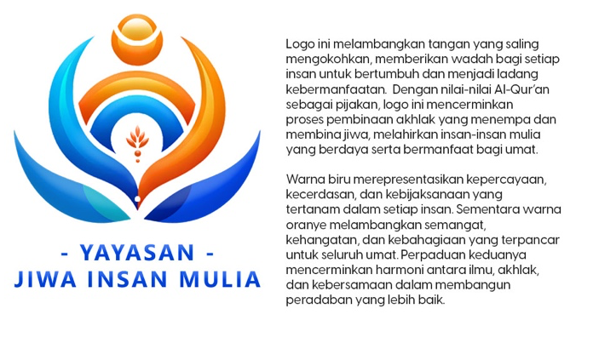
Yayasan Jiwa Insan Mulia dengan SK Nomor: AHU-0004691.AH.01.12 Tahun 2015 menaungi beberapa Lembaga dibawahnya.
- Tarbiyatul Qur’an Adalah lembaga Pendidikan non formal yang sudah berdiri dari tahun 2017 dan dilegalkan secara sah oleh Yayasan Jiwa Insan Mulia pada tahun 2025. Jumlah santri beasiswa saat ini Adalah 75 orang. Adapun sumber dana yang diperoleh untuk operasional Pendidikan Tarbiyatul Qur’an adalah dari donatur yang setiap bulannya menyalurkan infak dan sedekahnya.
- Program-program Tarbiyatul Qur’an :
- Baca tulis Al-Qur’an menggunakan metode Amazing Iqra.
- Talaqqi binnadzar adalah materi lanjutan untuk semua santri yang sudah selesai belajar Amazing Iqra.
- Hafalan Al-Qur’an.
- Fiqih kitab safiinatunnajah, aqidatul awam dan bahasa Arab.
- Pembinaan adab dan akhlak dengan memakai buku mutaba’ah yaumiyah untuk memantau ibadah santri setiap hari.
- Halaqah Ummahat yakni pengajian ibu-ibu yang wajib dihadiri oleh orang tua santri beasiswa Tarbiyatul Qur’an dan program ini terbuka untuk umum. Materi yang dibahas di halaqah Ummahat adalah Tahsinul Qur’an, kitab Akhlaq lil banin, dan parenting.
- Muhadoroh Jama’ah adalah program do’a bersama seluruh keluarga Yayasan Jiwa Insan Mulia yang diadakan setiap satu bulan satu kali di malam Jum’at pekan ke-4.
- Program Ikhtiar Manfa’at Tarbiyatul Qur’an (PIMTQ) dalam Komunitas mujahadah sedekah subuh 40 hari merupakan program pencarian dana yang diperuntukkan untuk 4 manfaat, yaitu gaji guru ngaji, operasional dakwah, bencana alam kemanusiaan dan pendidikan yatim dan dhu’afa yakni santunan bulanan untuk biaya pendidikan yatim dan dhu’afa. Saat ini tercatat ada 14 anak yang diberi santunan setiap bulannya.
- KB MABATAQU (Kober Madrasah Balita Tarbiyatul Qur’an).
SK Izin Operasional: 0004/IPSPNFI/VI/2025/DPMPTSP
KB MABATAQU merupakan sekolah formal dibawah perizinan Dinas Kota Bandung.
- Daycare Tunas Kebaikan merupakan program dana usaha untuk menutup kebutuhan operasional Yayasan Jiwa Insan Mulia.
- Program Elderly Spiritual Care Adalah program pendampingan spiritual lansia secara eksklusif .
- Program Private Qur’an untuk semua usia dengan metode amazing iqra serta Private Literasi dan Numerasi untuk anak usia dini.

- BENTUK PENGAJUAN
- Gaji Guru Ngaji dan Operasional Program Beasiswa Tarbiyatul Qur’an
Deskripsi | Nama | Bulan | Tahun
Guru Tingkat Alif A | Fathimah Dibajannah | Rp. 700.000,00 | Rp. 8.400.000,00
Guru Tingkat Alif B | Najmi Qurratal’ayun, S.Sos | Rp. 700.000,00 | Rp. 8.400.000,00
Guru Tingkat Baa A | Rista Amalia, S.Pd | Rp. 700.000,00 | Rp. 8.400.000,00
Guru Tingkat Baa B | Siti Sa’ada Zakiatulmagpiroh, S.Pd | Rp. 700.000,00 | Rp. 8.400.000,00
Guru Tingkat Baa C | Muhamad Taufik, S.Pd | Rp. 700.000,00 | Rp. 8.400.000,00
Guru Aqidah dan Fiqih | Kamaludin, M.Pd | Rp. 500.000,00 | Rp. 6.000.000,00
Halaqah Ummahat | Pemateri terjadwal | Rp. 400.000,00 | Rp. 4.800.000,00
Total |  | Rp. 4.400.000,00 | Rp. 52.800.000,00

- Gedung Utama Yayasan Jiwa Insan Mulia
Deskripsi | Tahun
Biaya Sewa | Rp. 80.000.000,00
Total | Rp. 80.000.000,00

- Beasiswa Subsidi Pendidikan
Nama | Bulan | Tahun | Sekolah
F. A. Ibadul Fayyadh | Rp. 50.000 | Rp. 600.000 | MI Al Inayah
Riza Rizki Wijaya | Rp. 50.000 | Rp. 600.000 | KB MABATAQU
M. Yahya A | Rp. 25.000 | Rp. 300.000 | KB MABATAQU
Syakir Abdurrazaq | Rp. 25.000 | Rp. 300.000 | KB MABATAQU
M. Salim Ahnaf | Rp. 25.000 | Rp. 300.000 | KB MABATAQU
Amr Karim | Rp. 25.000 | Rp. 300.000 | KB MABATAQU
Zayyad Thariq | Rp. 25.000 | Rp. 300.000 | KB MABATAQU
Fabiana Nur Rabbani | Rp. 50.000 | Rp. 600.000 | SMP Nurul Imam
Teja Rajasa | Rp. 50.000 | Rp. 600.000 | SMPN 29
Rafka | Rp. 50.000 | Rp. 600.000 | SMPN 29
Arkan | Rp. 50.000 | Rp. 600.000 | SMP Nurul Imam
Raisa Novi | Rp. 150.000 | Rp. 1.800.000 | SMP Nurul Imam
Dhekaysa Shakilla | Rp. 150.000 | Rp. 1.800.000 | SMP Nurul Imam
Sharga M. Abikara | Rp. 50.000 | Rp. 600.000 | KB MABATAQU
Habib Dzikri Fauzi | Rp. 100.000 | Rp. 1.200.000 | Daarul Fawaz
JUMLAH | Rp. 875.000 | Rp. 10.500.000

- Wakaf Pembebasan Lahan dan Bangunan peruntukkan Gedung Madrasah Balita Tarbiyatul Qur’an (KB MABATAQU)
Rp3.500.000.000,00
Tiga Miliar Lima Ratus Juta Rupiah
Info Zakat, Infaq, Sedekah, Wakaf Yayasan Jiwa Insan Mulia
HP : 082322264335
Telepon : 022-32097129

Rekening Zakat, Infaq, Sedekah. Rekening Wakaf
BSI 3330 2030 28 BSI 7309247927
a.n Tarbiyah Qur’an a.n Yayasan Jiwa Insan Mulia

- KHAATIMAH
كُنْتُمْ خَيْرَ اُمَّةٍ اُخْرِجَتْ لِلنَّاسِ تَأْمُرُوْنَ بِالْمَعْرُوْفِ وَتَنْهَوْنَ عَنِ الْمُنْكَرِ وَتُؤْمِنُوْنَ بِاللّٰهِۗ وَلَوْ اٰمَنَ اَهْلُ الْكِتٰبِ لَكَانَ خَيْرًا لَّهُمْۗ مِنْهُمُ الْمُؤْمِنُوْنَ وَاَكْثَرُهُمُ الْفٰسِقُوْنَ ۝١١٠
“Kamu (umat Islam) adalah umat terbaik yang dilahirkan untuk manusia (selama) kamu menyuruh (berbuat) yang makruf, mencegah dari yang mungkar, dan beriman kepada Allah. Seandainya Ahlulkitab beriman, tentulah itu lebih baik bagi mereka. Di antara mereka ada yang beriman dan kebanyakan mereka adalah orang-orang fasik”.

Semoga kita semua termasuk dalam golongan Ummat terbaik yang mempersiapkan generasi penerus agar menjadi generasi terbaik pula. Jazaakumullah khayran katsiiraa atas setiap kontribusi perjuangan untuk Pendidikan Al Qur’an. Hanya Allah SWT yang mampu membalas kebaikan Bapak dan Ibu dengan sebaik-baiknya balasan kebaikan serta kemuliaan Dunia Akhirat untuk Bapak dan Ibu sekeluarga. Aamiin.

Bandung, 8 Oktober 2025
Ketua Yayasan Jiwa Insan Mulia | Sekretaris Yayasan Jiwa Insan Mulia
(Muhammad Taufik, S.Pd.) | (Rista Amalia, S.Pd.)

INFO PROGRAM YAYASAN JIWA INSAN MULIA
Website : www.yayasanjiwainsanmulia.org
: www.mabataqu.sch.id
Instagram : @jiwainsanmulia
: @mabataqu
: @daycaretunaskebaikan
Telepon : 022-32097129
Whatsapp : 082322264335
Youtube : Yayasan Jiwa Insan Mulia

STRUKTUR
YAYASAN JIWA INSAN MULIA
PENGAWAS 1
RIDWAN FAUZI ST.
PENGAWAS 2
TRIANA DAMAYANTI
GURU TQ & MaBaTaQu

SITI RAHMA M Amd. Keb. SKM
PEMBINA 1
APIPUDIN S.Pd
PEMBINA 2
TITIN KURNIATIN
PEMBINA 1
APIPUDIN S.Pd

KETUA YAYASAN
MUHAMAD TAUFIK S.Pd

SEKRETARIS
RISTA AMALIA S.Pd
SDM & FUNDING
II KHILDA FAUZIYAH S.Pd

MEDIA & MARKETING
SARI MUSTIKA SYAHMARA

DEWAN GURU

GURU TQ & MABATAQU

Najmi Qurrotal’ayun, S.Sos
GURU DAYCARE

SITI MUHIBBATUL R S.Kom
GURU KB MABATAQU

SITI RAHMA M Amd. Keb. SKM
GURU FIQIH&AQIDAH TQ

KAMALUDIN M.Pd
GURU KB MABATAQU

MARISYA RAHMAWATI

GURU TQ & KB MABATAQU

Sa’adah Zakiatul Maghpiroh, S.Pd
GURU TQ & KB MABATAQU
FATHIMAH DIBAJANNAH

FORMULIR PENDAFTARAN DONATUR
YAYASAN JIWA INSAN MULIA
Nama :
Alamat :
Kontak :
Nominal :
Terbilang :
Akad Donasi : Zakat/Infaq/Sedekah/Wakaf
Bandung,……./……/…

…………………………………

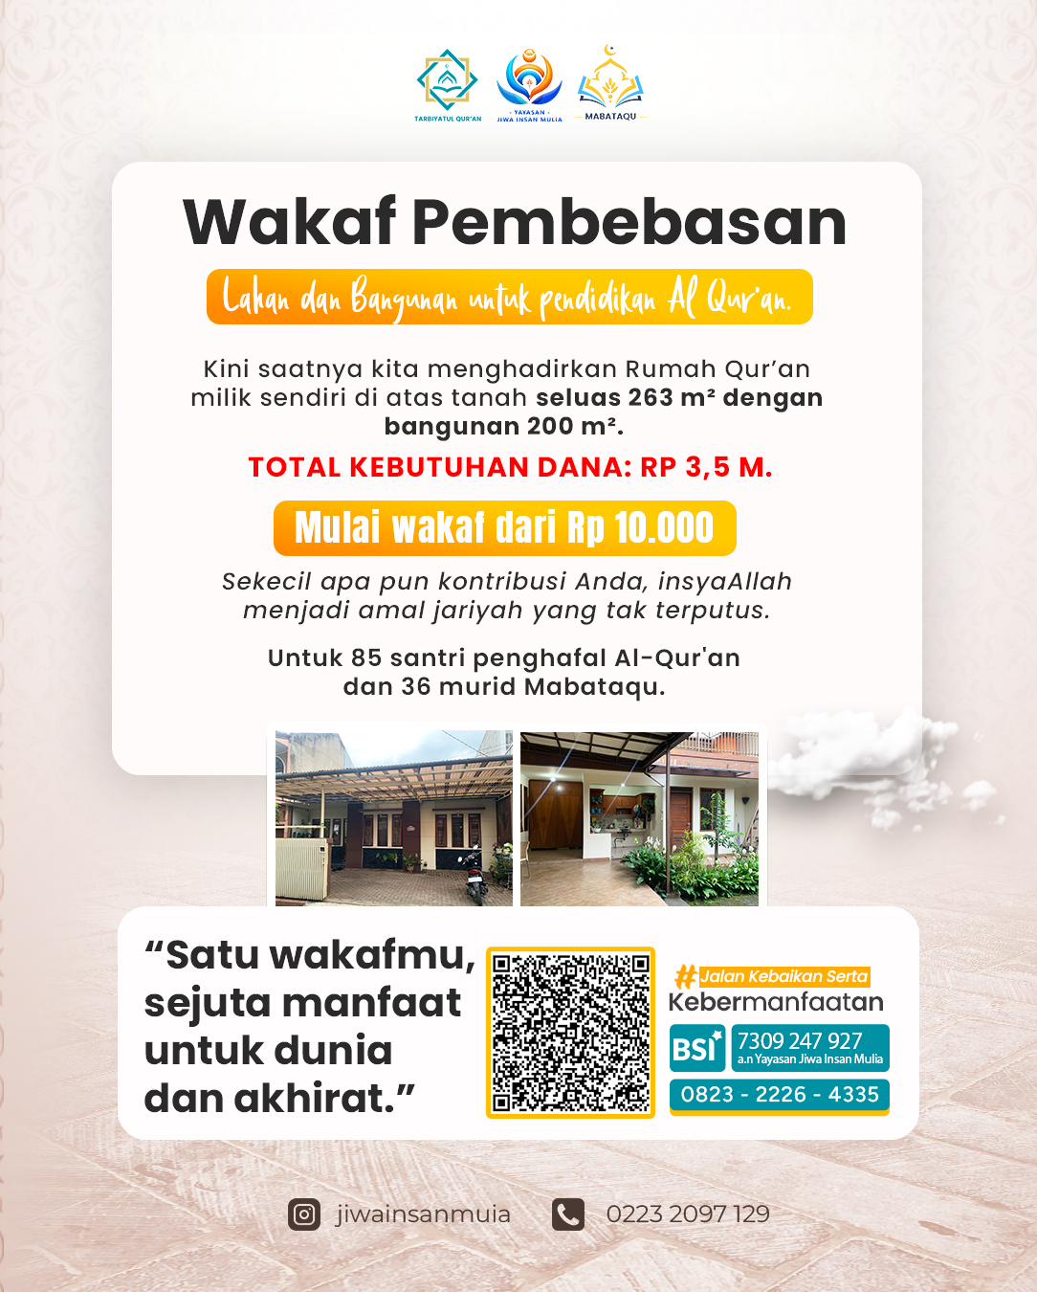

SEMUA ORANG BISA WAKAF DI YAYASAN JIWA INSAN MULIA

DANA WAKAF PEMBEBASAN LAHAN DAN BANGUNAN PENDIDIKAN AL QUR’AN YAYASAN JIWA INSAN MULIA BULAN NOVEMBER 2025 sudah terkumpul sebesar
Rp. 21.496.500 (Dua Puluh Satu Juta Empat Ratus Sembilan Puluh Enam Ribu Lima Ratus).

Total Kebutuhan wakaf yang belum terpenuhi sebesar Rp. 3.478.503.500.
Yayasan Jiwa Insan Mulia menyediakan voucher wakaf mulai Rp. 10.000. dengan itu dibutuhkan Muwaqif sebanyak 347.850,35 orang yang berkenan menyisihkan hartanya untuk pembebasan tanah dan bangunan tersebut.
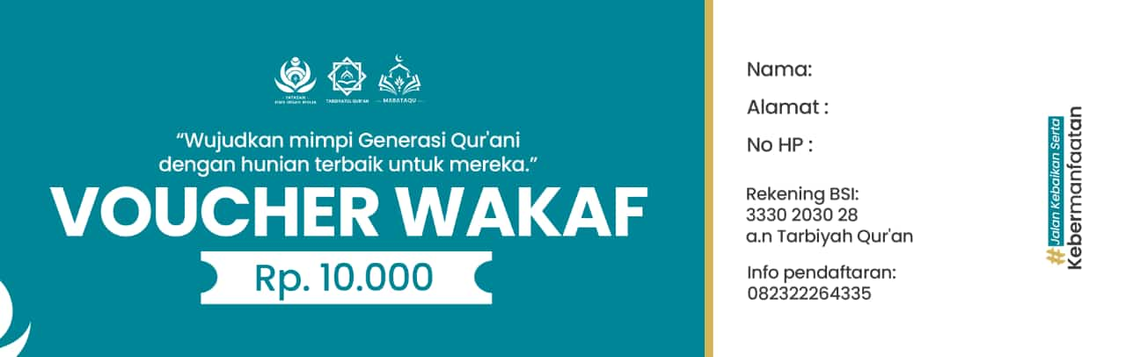
Voucher wakaf Rp. 100.000 dengan itu dibutuhkan Muwaqif sebanyak 34.785.035 orang yang berkenan menyisihkan hartanya untuk pembebasan tanah dan bangunan tersebut.
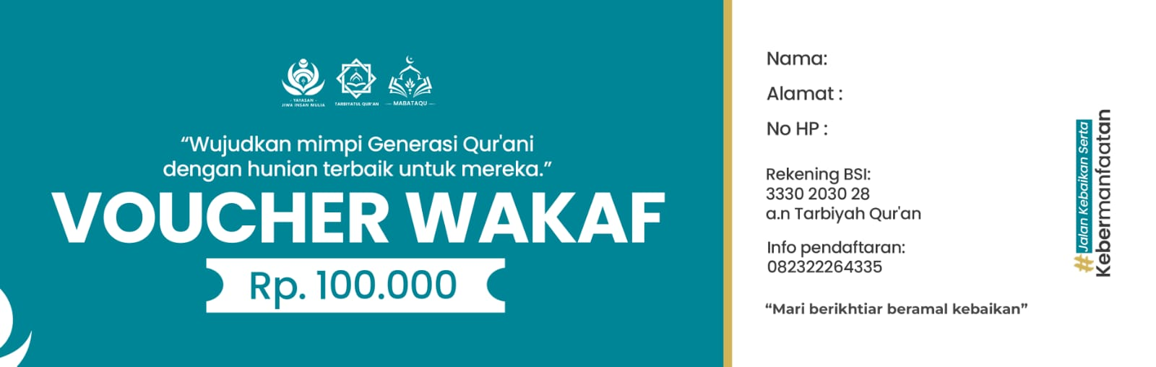

Voucher wakaf Rp. 1.000.000 dengan itu dibutuhkan Muwaqif sebanyak 3.478.503 orang yang berkenan menyisihkan hartanya untuk pembebasan tanah dan bangunan tersebut.

